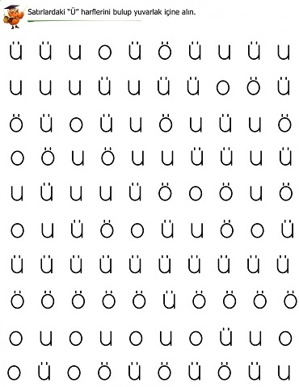

Tuna’yı “Ü – ü “ seslerini boyayarak üzüme ulaştırın.
